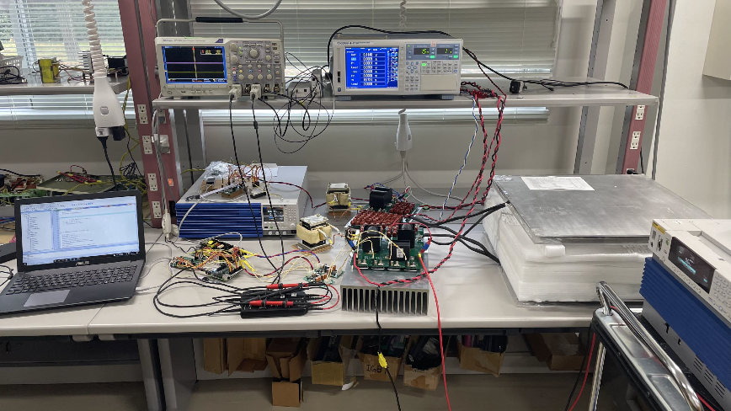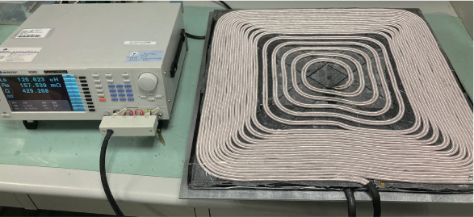

関連学術論文

[1] **Tain Luo, Tomakzu Mishima**, and Ching-Ming Lai, "High Frequency Three–level Inverter–based Inductive Wireless Power Transfer (IWPT) System with Double LCC Resonance," Proc. 2021 IEEE Applied Power Electronics Conference and Exposition (APEC), 2021, pp. 413-420, doi: 10.1109/APEC42165.2021.9487225.

[2] **Tian Luo, Tomokazu Mishima**, and Ching-Ming Lai, "Three–Phase Inductive Wireless Power Transfer (IWPT) System with High Frequency Three–level Inverter and Double LCC Resonance," Proc. 2021 IEEE 12th Energy Conversion Congress & Exposition - Asia (ECCE-Asia), 2021, pp. 461-468, doi: 10.1109/ECCE-Asia49820.2021.9479439.

高次元共振タンク・ワイヤレス給電システム

* D-LCC共振による高出力化
* CCモード/Zero-Phase-Angle
* PFM/PS-PWMによる負荷対応
* 送受電コイルギャップ20cmにて

　92.4%システム効率(Po=2kW)

**EVバッテリの急速充電**

**ワイヤレスで利便性向上**

三島智和（神戸大）

【自動車エレクトロニクス】

**非接触給電応用（電気−磁気エネルギー変換）**

# **技術の特徴**

APERG研究紹介　Vol.6

*無断転載を禁止します

2

##### サンプル文章

以下はサンプル文章です。<このテンプレートを使って、自分の所属するワークグループやプロジェクトについての Web ページを作ることができます。サンプルを基に簡単に内容を書き起こしできますし、スライドを追加・削除してページの構造を変更することもできます。>

以下はサンプル文章です。<このテンプレートを使って、自分の所属するワークグループやプロジェクトについての Web ページを作ることができます。>

##### サンプル文章

以下はサンプル文章です。<このテンプレートを使って、自分の所属するワークグループやプロジェクトについての Web ページを作ることができます。サンプルを基に簡単に内容を書き起こしできますし、スライドを追加・削除してページの構造を変更することもできます。ナビゲーション用のコントロールは、スライド マスタに設定してあります。これを変更するには、[表示] メニューの [マスタ] をポイントし、[スライド マスタ] をクリックします。>

以下はサンプル文章です。<このテンプレートを使って、自分の所属するワークグループやプロジェクトについての Web ページを作ることができます。サンプルを基に簡単に内容を書き起こしできますし、スライドを追加・削除してページの構造を変更することもできます。ナビゲーション用のコントロールは、スライド マスタに設定してあります。これを変更するには、[表示] メニューの [マスタ] をポイントし、[スライド マスタ] をクリックします。>

以下はサンプル文章です。<このテンプレートを使って、自分の所属するワークグループやプロジェクトについての Web ページを作ることができます。サンプルを基に簡単に内容を書き起こしできますし、スライドを追加・削除してページの構造を変更することもできます。ナビゲーション用のコントロールは、スライド マスタに設定してあります。これを変更するには、[表示] メニューの [マスタ] をポイントし、[スライド マスタ] をクリックします。>

## これはサンプル文章です。

以下はサンプル文章です。<このテンプレートを使って、自分の所属するワークグループやプロジェクトについての Web ページを作ることができます。>

以下はサンプル文章です。<このテンプレートを使って、自分の所属するワークグループやプロジェクトについての Web ページを作ることができます。サンプルを基に簡単に内容を書き起こしできますし、スライドを追加・削除してページの構造を変更することもできます。>

##### サンプル文章

##### サンプル文章

# これはサンプル文章です。

# これはサンプル文章です。

#### サンプル文章

3

## これはサンプル文章です。

以下はサンプル文章です。<このテンプレートを使って、自分の所属するワークグループやプロジェクトについての Web ページを作ることができます。サンプルを基に簡単に内容を書き起こしできますし、スライドを追加・削除してページの構造を変更することもできます。ナビゲーション用のコントロールは、スライド マスタに設定してあります。>

以下はサンプル文章です。<このテンプレートを使って、自分の所属するワークグループやプロジェクトについての Web ページを作ることができます。サンプルを基に簡単に内容を書き起こしできますし、スライドを追加・削除してページの構造を変更することもできます。ナビゲーション用のコントロールは、スライド マスタに設定してあります。これを変更するには、[表示] メニューの [マスタ] をポイントし、[スライド マスタ] をクリックします。>

以下はサンプル文章です。<このテンプレートを使って、自分の所属するワークグループやプロジェクトについての Web ページを作ることができます。サンプルを基に簡単に内容を書き起こしできますし、スライドを追加・削除してページの構造を変更することもできます。ナビゲーション用のコントロールは、スライド マスタに設定してあります。>

以下はサンプル文章です。<このテンプレートを使って、自分の所属するワークグループやプロジェクトについての Web ページを作ることができます。サンプルを基に簡単に内容を書き起こしできますし、スライドを追加・削除してページの構造を変更することもできます。ナビゲーション用のコントロールは、スライド マスタに設定してあります。これを変更するには、[表示] メニューの [マスタ] をポイントし、[スライド マスタ] をクリックします。>

以下はサンプル文章です。<このテンプレートを使って、自分の所属するワークグループやプロジェクトについての Web ページを作ることができます。サンプルを基に簡単に内容を書き起こしできますし、スライドを追加・削除してページの構造を変更することもできます。ナビゲーション用のコントロールは、スライド マスタに設定してあります。これを変更するには、[表示] メニューの [マスタ] をポイントし、[スライド マスタ] をクリックします。>

以下はサンプル文章です。<このテンプレートを使って、自分の所属するワークグループやプロジェクトについての Web ページを作ることができます。サンプルを基に簡単に内容を書き起こしできますし、スライドを追加・削除してページの構造を変更することもできます。ナビゲーション用のコントロールは、スライド マスタに設定してあります。これを変更するには、[表示] メニューの [マスタ] をポイントし、[スライド マスタ] をクリックします。>

以下はサンプル文章です。<このテンプレートを使って、自分の所属するワークグループやプロジェクトについての Web ページを作ることができます。サンプルを基に簡単に内容を書き起こしできますし、スライドを追加・削除してページの構造を変更することもできます。ナビゲーション用のコントロールは、スライド マスタに設定してあります。これを変更するには、[表示] メニューの [マスタ] をポイントし、[スライド マスタ] をクリックします。>

以下はサンプル文章です。<このテンプレートを使って、自分の所属するワークグループやプロジェクトについての Web ページを作ることができます。サンプルを基に簡単に内容を書き起こしできますし、スライドを追加・削除してページの構造を変更することもできます。ナビゲーション用のコントロールは、スライド マスタに設定してあります。これを変更するには、[表示] メニューの [マスタ] をポイントし、[スライド マスタ] をクリックします。>

以下はサンプル文章です。<このテンプレートを使って、自分の所属するワークグループやプロジェクトについての Web ページを作ることができます。サンプルを基に簡単に内容を書き起こしできますし、スライドを追加・削除してページの構造を変更することもできます。ナビゲーション用のコントロールは、スライド マスタに設定してあります。これを変更するには、[表示] メニューの [マスタ] をポイントし、[スライド マスタ] をクリックします。>

以下はサンプル文章です。<このテンプレートを使って、自分の所属するワークグループやプロジェクトについての Web ページを作ることができます。サンプルを基に簡単に内容を書き起こしできますし、スライドを追加・削除してページの構造を変更することもできます。ナビゲーション用のコントロールは、スライド マスタに設定してあります。これを変更するには、[表示] メニューの [マスタ] をポイントし、[スライド マスタ] をクリックします。>

以下はサンプル文章です。<このテンプレートを使って、自分の所属するワークグループやプロジェクトについての Web ページを作ることができます。サンプルを基に簡単に内容を書き起こしできますし、スライドを追加・削除してページの構造を変更することもできます。ナビゲーション用のコントロールは、スライド マスタに設定してあります。これを変更するには、[表示] メニューの [マスタ] をポイントし、[スライド マスタ] をクリックします。>

以下はサンプル文章です。<このテンプレートを使って、自分の所属するワークグループやプロジェクトについての Web ページを作ることができます。サンプルを基に簡単に内容を書き起こしできますし、スライドを追加・削除してページの構造を変更することもできます。ナビゲーション用のコントロールは、スライド マスタに設定してあります。これを変更するには、[表示] メニューの [マスタ] をポイントし、[スライド マスタ] をクリックします。>

以下はサンプル文章です。<このテンプレートを使って、自分の所属するワークグループやプロジェクトについての Web ページを作ることができます。サンプルを基に簡単に内容を書き起こしできますし、スライドを追加・削除してページの構造を変更することもできます。ナビゲーション用のコントロールは、スライド マスタに設定してあります。これを変更するには、[表示] メニューの [マスタ] をポイントし、[スライド マスタ] をクリックします。>

記者名: [名前]

# これはサンプル文章です。

# これはサンプル文章です。

### (続き)

以下はサンプル文章です。<このテンプレートを使って、自分の所属するワークグループやプロジェクトについての Web ページを作ることができます。サンプルを基に簡単に内容を書き起こしできますし、スライドを追加・削除してページの構造を変更することもできます。ナビゲーション用のコントロールは、スライド マスタに設定してあります。>

##### サンプル文章です。

4

##### サンプル文章です

以下はサンプル文章です。<このテンプレートを使って、自分の所属するワークグループやプロジェクトについての Web ページを作ることができます。サンプルを基に簡単に内容を書き起こしできますし、スライドを追加・削除してページの構造を変更することもできます。ナビゲーション用のコントロールは、スライド マスタに設定してあります。>

5

以下はサンプル文章です。<このテンプレートを使って、自分の所属するワークグループやプロジェクトについての Web ページを作ることができます。>



以下はサンプル文章です。<このテンプレートを使って、自分の所属するワークグループやプロジェクトについての Web ページを作ることができます。サンプルを基に簡単に内容を書き起こしできますし、スライドを追加・削除してページの構造を変更することもできます。ナビゲーション用のコントロールは、スライド マスタに設定してあります。>

#### サンプル文章

(続き)

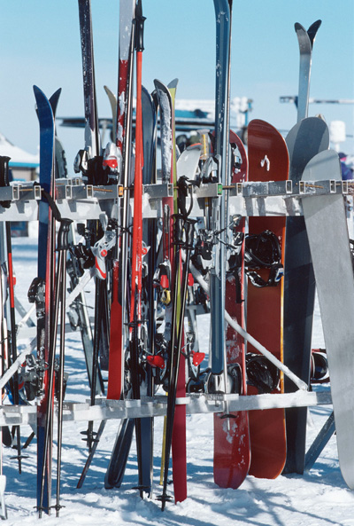

サンプル文章

サンプル文章

**これはサンプル文章です。これはサンプル文章です。**

#### 共振電流フェーザ制御高周波インバータ

以下はサンプル文章です。<このテンプレートを使って、自分の所属するワークグループやプロジェクトについての Web ページを作ることができます。>

以下はサンプル文章です。<このテンプレートを使って、自分の所属するワークグループやプロジェクトについての Web ページを作ることができます。サンプルを基に簡単に内容を書き起こしできますし、スライドを追加・削除してページの構造を変更することもできます。ナビゲーション用のコントロールは、スライド マスタに設定してあります。これを変更するには、[表示] メニューの [マスタ] をポイントし、[スライド マスタ] をクリックします。テキストやオブジェクトのハイパーリンクを設定するには、テキストまたはオブジェクトを選択し、[挿入] メニューの [ハイパーリンク] をクリックします。編集が終わったら、このノート部分を削除して、最終的な HTML ファイルのサイズが小さくなるようにします。>